# Задача 1

**1. Userstory:** Я, как пользователь приложения, хочу, чтобы имелась возможность отправлять текущую подборку себе на почту (email).

**2. Пользователи:** Все пользователи приложения

**3. Место:** Главное меню

**4. Задачи:**

4.1 Добавить кнопку отправления подборки на главной

4.2 Производить процедуру отправления текущей подборки пользователю на почту при нажатии на кнопку “Отправить на почту” на главной

**5. Техническое задание**

5.1 На экран “Главная” добавить кнопку “Отправить на почту” с иконкой icon-1 (Рисунок 1).

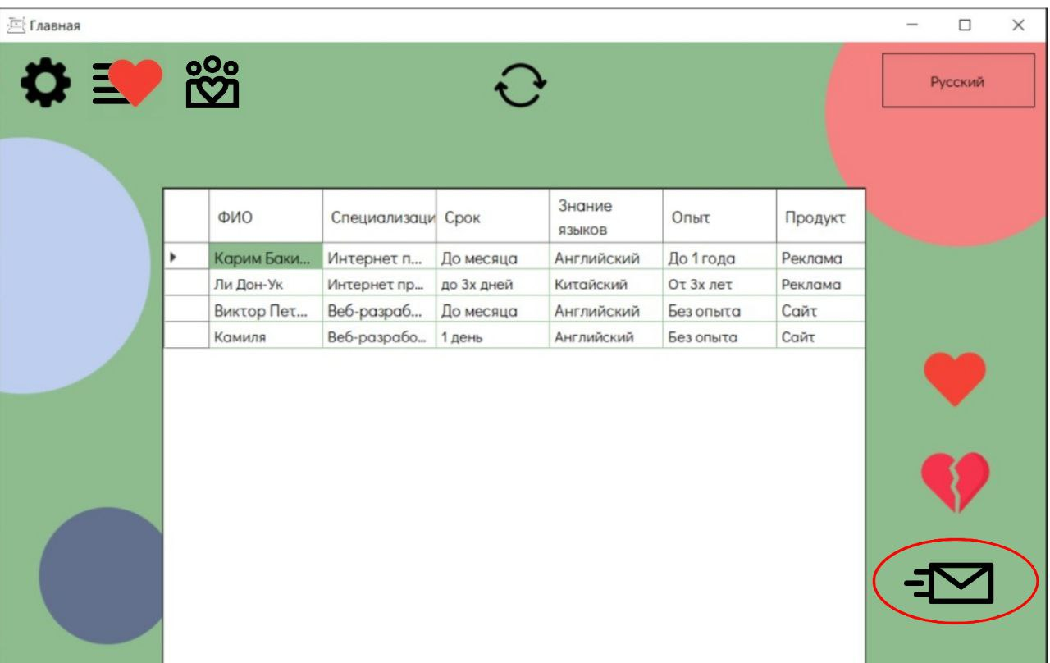

Рисунок 1. Кнопка "Отправить на почту"

5.2 При нажатии на кнопку “Отправить на почту” на главной (п. 5.1) производить процедуру отправления текущей подборки пользователю на почту (Рисунок 2) в формате файла txt. с сообщением “Список рекомендаций находится в прикреплённом файле”

5.3 При успешном отправлении на почту выводить на экран сообщение: “Подборка отправлена на почту!”

5.4 Если не удалось отправить, выводить сообщение: “Не удалось отправить подборку, проверьте подключение к интернету”.

5.5 Если при авторизации через ВКонтакте, поле почты будет отсутствовать, при нажатии на кнопку “Отправить на почту” выводить сообщение “Некуда отправлять :( Заполните поле почты в профиле”.

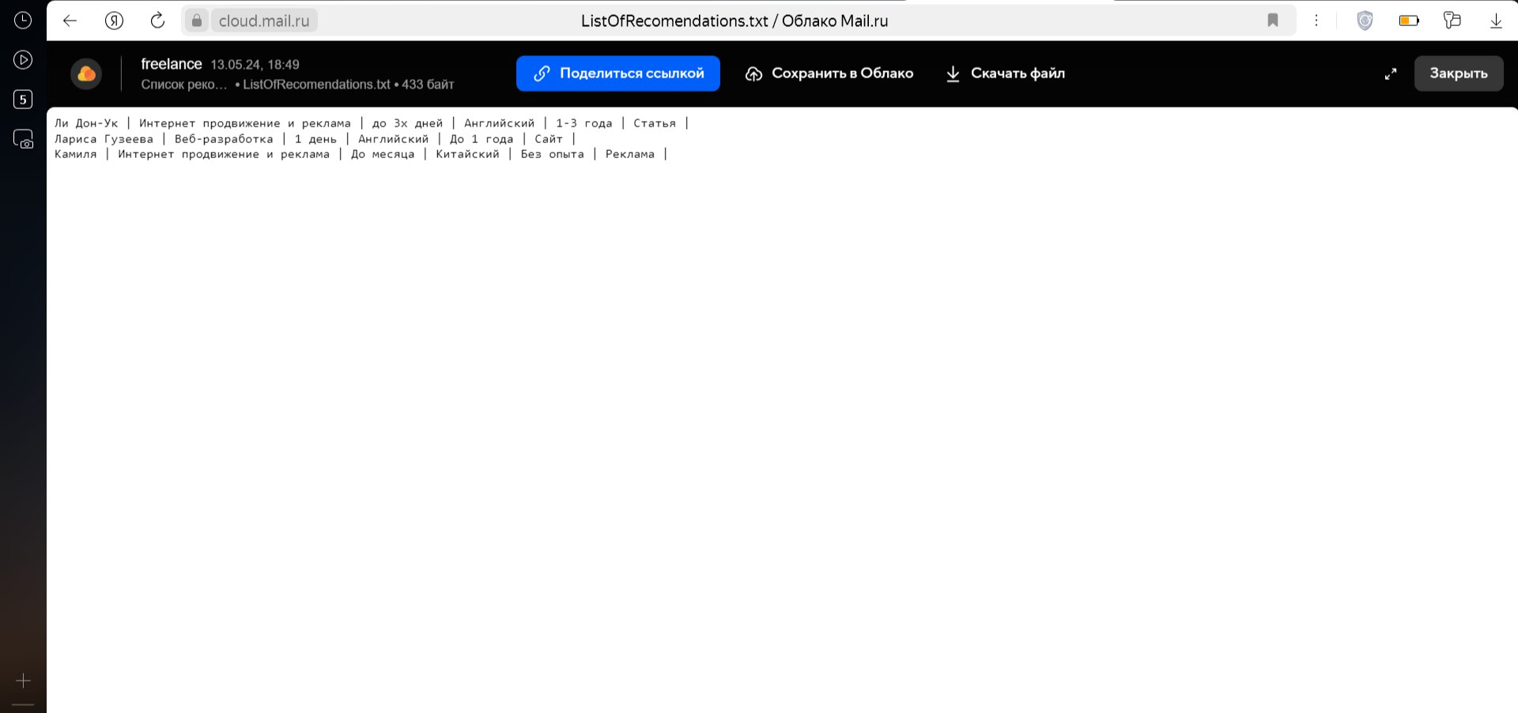

Рисунок 2. Вид подборки на почте

# Задача 2

**1. Userstory:** Я, как пользователь приложения, хочу, чтобы имелась возможность авторизоваться через ВКонтакте.

**2. Пользователи:** Все пользователи приложения

**3. Место:** Авторизация

**4. Задачи:**

4.1 Добавить кнопку авторизации через ВКонтакте в окне “Авторизация”

4.2 Производить процедуру авторизации через ВКонтакте при нажатии на кнопку “Войти через VK ID” в окне “Авторизация”

**5. Техническое задание**

5.1 На экран “Авторизация” добавить кнопку “Войти через VK ID” с иконкой icon-2 (Рисунок 3).

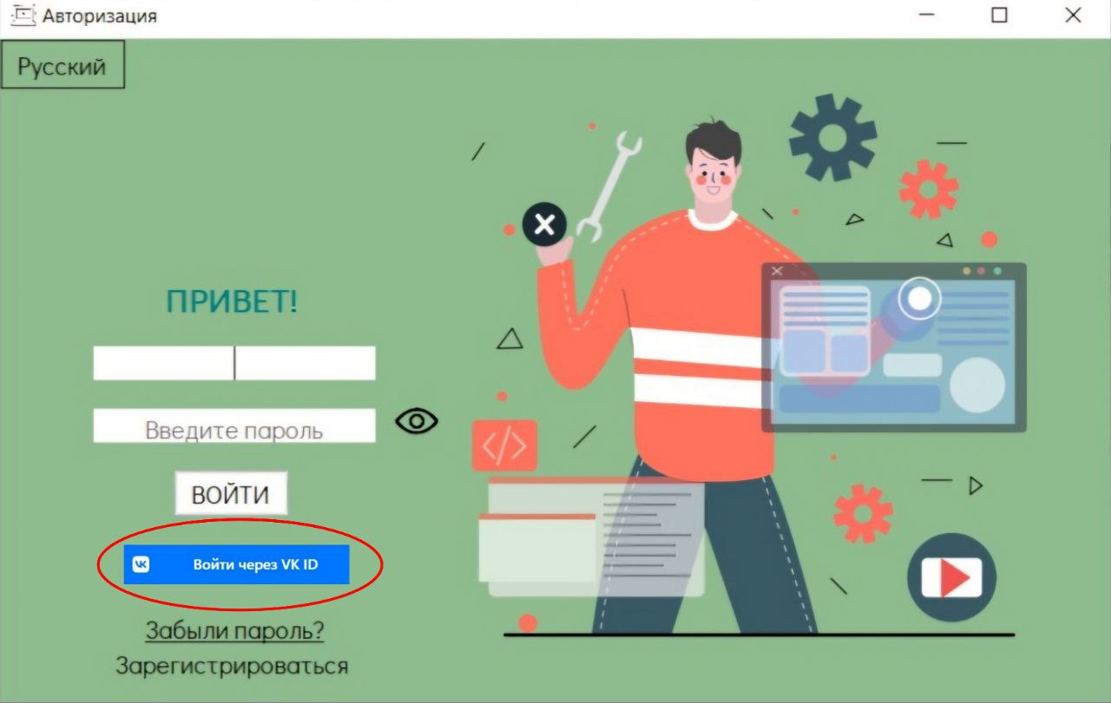

Рисунок 3. Кнопка "Войти через VK ID"

5.2 При нажатии на кнопку “Войти через VK ID” в окне “Авторизация” (п. 5.1) производить процедуру авторизации через ВКонтакте следующим образом:

открывается окно “Вход с ВК” (Рисунок 4);

пользователь авторизуется со своими данными сети ВКонтакте;

в сервисе VK пользователю придёт уведомление о том, что через его аккаунт был выполнен вход.

5.3 При успешной авторизации производить процедуру входа в приложение – открывать форму “Главная”.

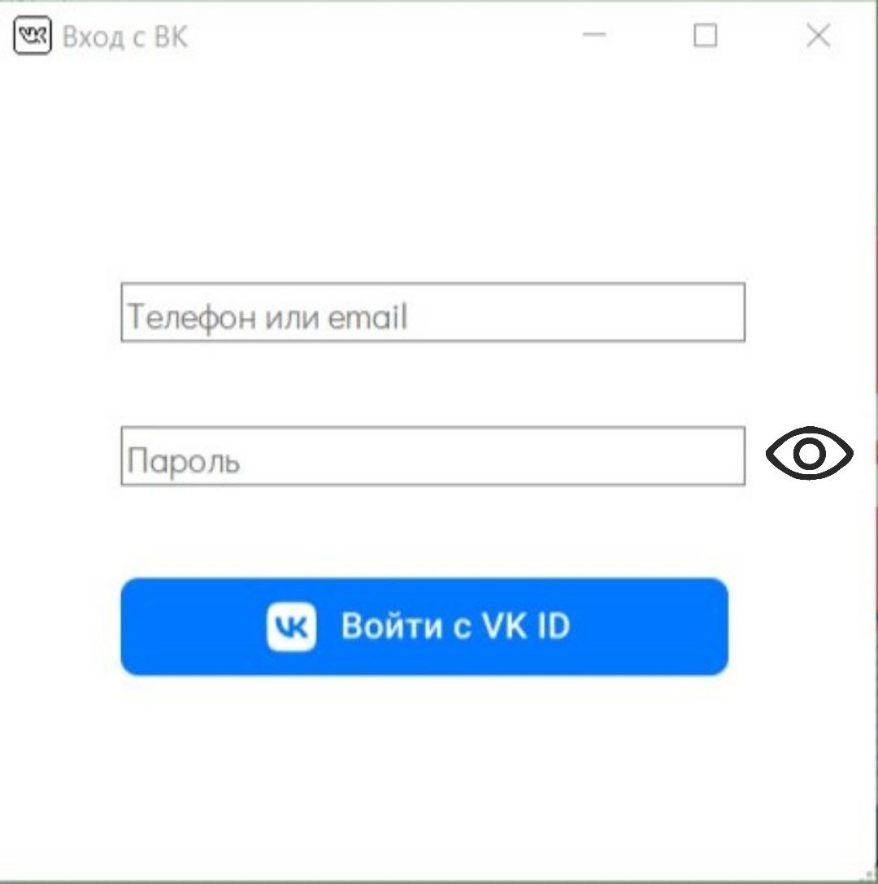

Рисунок 4. Авторизация через ВКонтакте

О полях, получаемых из VK и используемых в приложении описано в следующей задаче (п. 5.2, п. 5.3).

**1. Userstory:** Я, как пользователь приложения, хочу, чтобы при авторизации через ВКонтакте, информация об этом и данные из сети отображалась в профиле.

**2. Пользователи:** Все пользователи приложения

**3. Место:** Профиль

**4. Задачи:**

4.1 Добавить иконку VK в окне “Профиль” около фотографии пользователя

4.2 Производить процедуру отображения иконки при переходе в профиль

4.3 Производить процедуру отображения данных из сети ВКонтакте в профиле

**5. Техническое задание**

5.1 На экран “Профиль” добавить иконку VK с иконкой icon-3 (Рисунок 5).

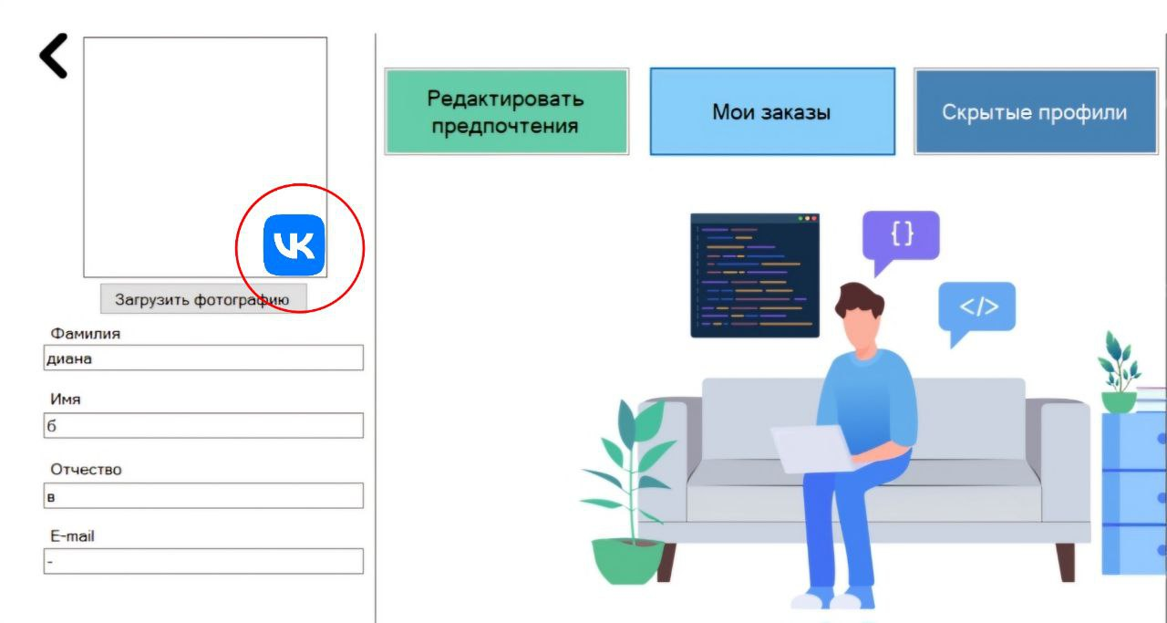

Рисунок 5. Иконка VK в профиле

5.2 При переходе в профиль производить процедуру отображения иконки VK, а также полей: имя, фамилия, почта (email, если указано в VK).

5.3 При авторизации через ВКонтакте сохранить возможность заполнять поле “Отчество” и поле “E-mail”, если оно отсутствует.

# Задача 3

**1. Userstory:** Я, как пользователь приложения, хочу иметь возможность менять формат окна, так как мне удобно.

**2. Пользователи:** Все пользователи приложения

**3. Место:** Все окна приложения

**4. Задачи:**

4.1 Сделать изменяемый интерфейс для всех окон

4.2 Установить минимально допустимый размер окна

**5. Техническое задание**

5.1 Установить минимально допустимый размер окна – в свойстве формы MinimumSize прописать достаточный для функционирования всех элементов размер (Рисунок 6).

5.2 Каждый элемент формы закрепить к стороне, около которой он находится.

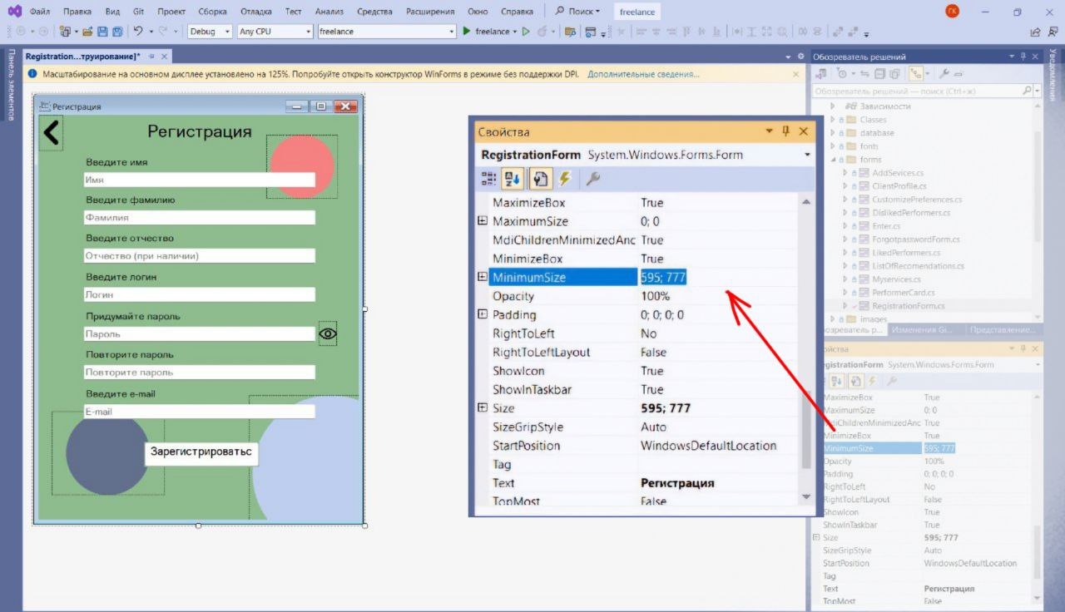

Рисунок 6. Минимальный размер на примере формы регистрации

# Задача 4

**1. Userstory:** Я, как пользователь приложения, хочу иметь возможность просматривать общую подборку.

**2. Пользователи:** Все пользователи приложения

**3. Место:** Главное меню

**4. Задачи:**

4.1 Добавить кнопку перехода в окно с общей подборкой на главной

4.2 Производить процедуру отображения общей подборки при нажатии на кнопку “Общая подборка” на главной

**5. Техническое задание**

5.1 На экран “Главная” добавить кнопку “Общая подборка” с иконкой icon-4 (Рисунок 7).

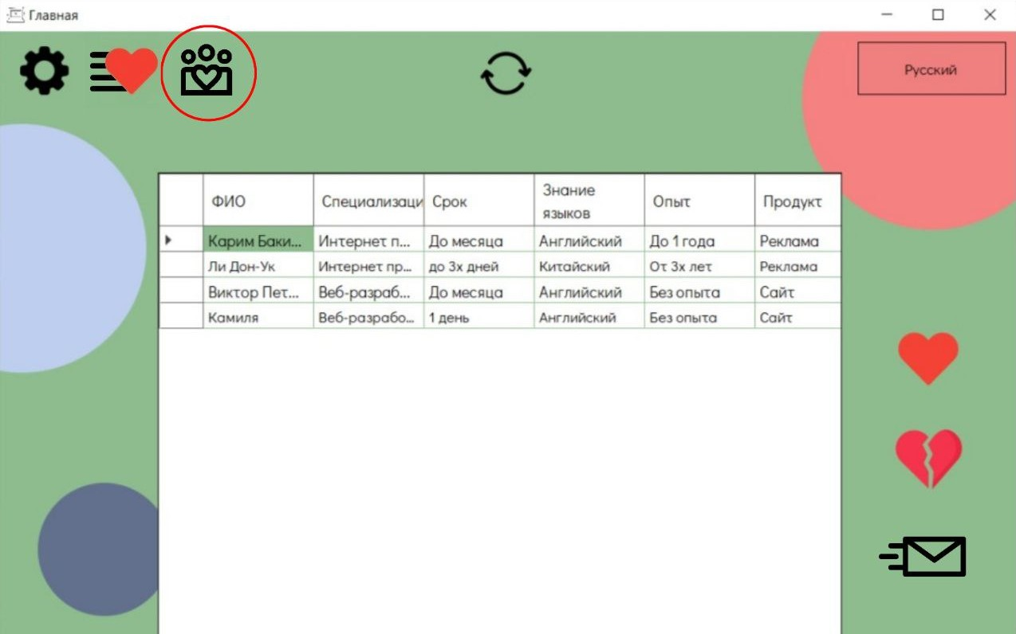

Рисунок 7. Кнопка "Общая подборка"

5.2 При нажатии на кнопку "Общая подборка" на главной (п. 5.1) производить процедуру отображения общей подборки - заменять текущую форму на экран с общей подборкой.

**1. Userstory:** Я, как пользователь приложения, хочу иметь возможность просматривать общую подборку и добавлять в “Избранное” исполнителей из общей подборки.

**2. Пользователи:** Все пользователи приложения

**3. Место:** Общая подборка

**4. Задачи:**

4.1 Добавить окно “Общая подборка

4.2 Производить процедуру отображения общей подборки при открытии формы “Общая подборка”

4.3 Добавить кнопку “В избранное”

4.4 Производить процедуру добавления исполнителей из общей подборки в “Избранное” при нажатии на кнопку “В избранное”

**5. Техническое задание**

5.1 Создать окно “Общая подборка” (Рисунок 8).

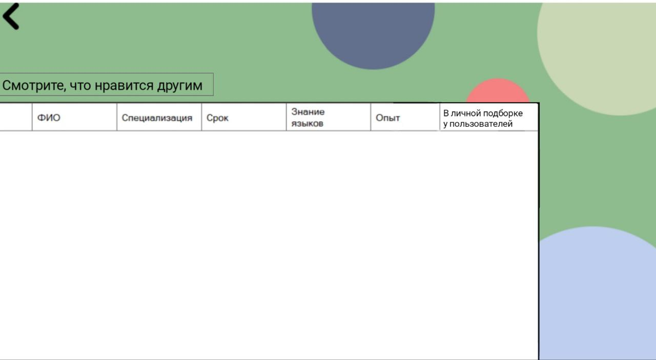

Рисунок 8. Окно "Общая подборка"

5.2 При открытии формы “Общая подборка” производить процедуру отображения общей подборки – списка исполнителей, которые добавлены в избранное у других пользователей.

5.3 Общая подборка формируется так: если у 5 пользователей исполнитель добавлен в личную. подборку, отображать его первым в общей; если исполнитель находится в личной подборке у меньшего числа пользователей, отображать в позициях ниже. В колонке “В личной подборке у пользователей” показывать пользователей, у которых данный исполнитель добавлен в личную подборку.

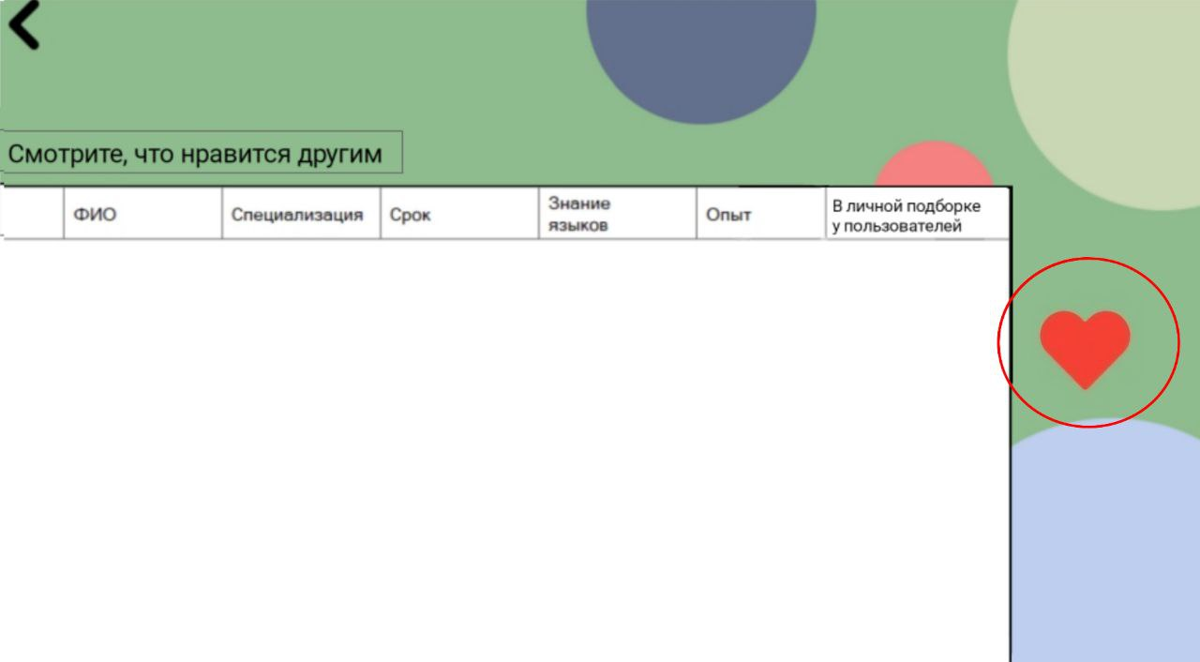

Рисунок 9. Кнопка "В избранное"

5.4 На экран “Общая подборка” добавить кнопку “В избранное” с иконкой icon-5 (Рисунок 9).

5.5 При нажатии на кнопку “В избранное” производить процедуру добавления исполнителей из общей подборки в “Избранное”.

# Задача 5

**1. Userstory:** Я, как пользователь приложения, хочу иметь интуитивно понятную кнопку для перехода в “Избранное”

**2. Пользователи:** Все пользователи приложения

**3. Место:** Главное меню

**4. Задачи:**

4.1 Изменить иконку кнопку для перехода в окно “Избранное” на главной

**5. Техническое задание**

5.1 На экране “Главная” поменять иконку кнопки “Избранное” на иконку icon-6 (Рисунок 10).

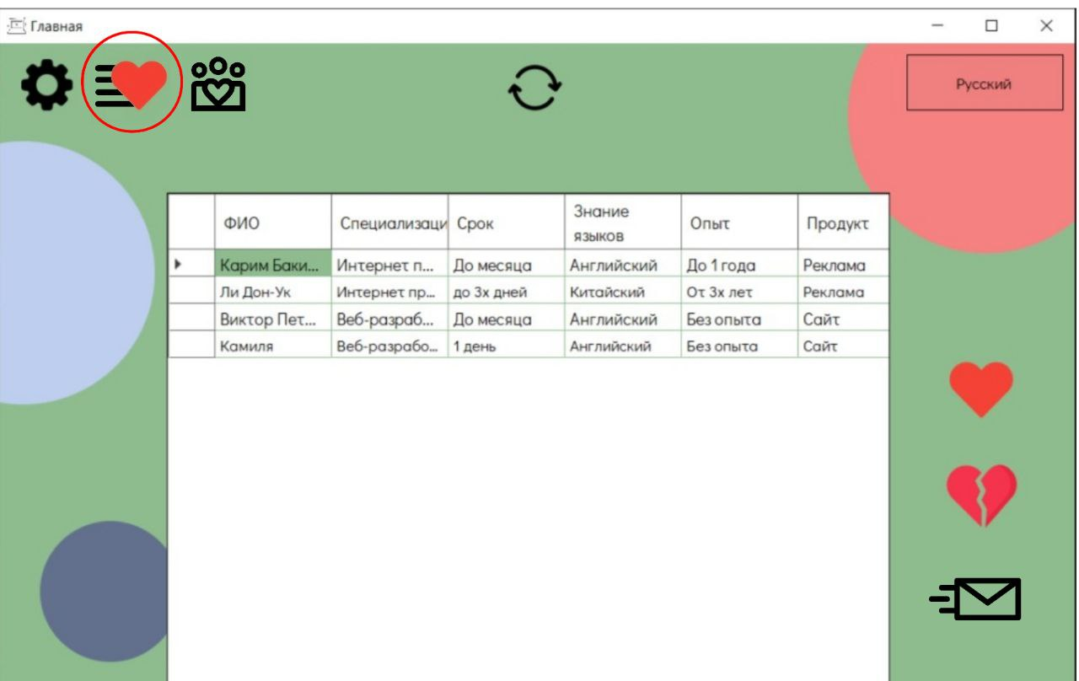

Рисунок 10. Кнопка"Избранное"